Сравнение конструктивных решений подпорной стены котлована
в условиях плотной городской застройки

С.Г. Шеина, Г.М. Кравченко, Д.С. Костенко, В.В. Белаш
Донской государственный технический университет
Аннотация: В статье рассмотрено моделирование процесса разработки массива грунта при устройстве основания многоэтажного здания в условиях плотной городской застройки. Исследовано напряженно-деформированное состояние грунтового массива, рассмотрены различные конструктивные решения подпорной стены для снижения величины осадок фундамента существующего здания. Даны рекомендации об оптимальном конструктивном решении подпорной стены.
Ключевые слова: плотная городская застройка, подпорная стена, метод конечных элементов, напряженно-деформированное состояние грунта, грунтовый массив.

Строительство современных зданий и сооружений все чаще включает в себя устройство подземной части в несколько этажей, что объясняется экономической привлекательностью размещения в них помещений технического и общественного назначения, автостоянок и т.д.
Целью исследования является выбор оптимального варианта конструктивного решения подпорной стены.
Рассматривается моделирование процесса устройства котлована при строительстве подземной части многоэтажного здания с подземной парковкой в непосредственной близости от существующего здания методом конечных элементов. Глубина котлована для строящегося здания составляет 12 м. Для предотвращения возникновения призмы обрушения при отрыве котлована предусмотрено устройство подпорной стены из стальных труб сечением 426х8 мм по периметру котлована.
В первом варианте подпорная стена представляет собой шпунт, работающий по консольной схеме [1, 2].
Разработана объемная конечно-элементная модель фрагмента грунтового массива с учетом неоднородности грунта и подпорной стеной. Конечно-элементная модель разработана в программном комплекса ЛИРА (рис. 1). Грунт моделировался объемными 8-узловыми конечными элементами с 24 степенями свободы. Элементы подпорной стены представлены пространственными стержневыми конечными элементами общего вида.
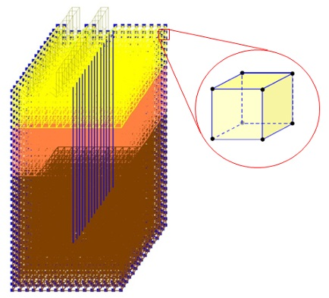
Рис.1. – Исходная модель грунтового массива с подпорной стеной

Физико-механические характеристики инженерно-геологических элементов грунтового массива представлены в табл. 1.
Таблица №1
Характеристики инженерно-геологических элементов
Наименование инженерно-геологического элемента | Мощность слоя, м | Плотность γ, кН/м³ | Модуль деформации E, МПа | Сцепление С, кПа | Угол внутреннего трения φ, ^{о}
ИГЭ-1 | 5,5 | 18 | 5 | 11 | 15
ИГЭ-2 | 8,5 | 18,5 | 11 | 15 | 17
ИГЭ-3 | - | 19,5 | 15 | 18 | 17

Выполнен сбор нагрузки от существующего 5-этажного здания, соответствующая равномерно распределенному давлению, приложенному к поверхности опирания ленточного фундамента.
Длина стальных труб шпунтового ряда вычислена по методу Блюма-Ломейера [3,4] в программном комплексе Foundation (рис. 2). Исходные данные включают инженерно-геологические условия и физико-механические свойства слоев грунта, тип шпунтового ограждения, профиль и шаг элементов шпунтового ряда, класс стали.
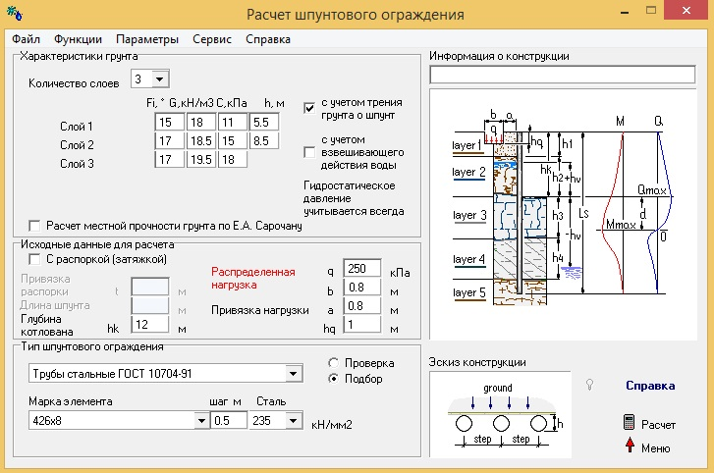
Рис.2. – Расчет шпунтового ограждения по программе Foundation

В соответствии с результатами расчета, длина элементов шпунтового ограждения принимается равной 17 м.
Исходная модель используется на каждом этапе удаления грунтового массива по глубине котлована. В расчетной схеме влияние существующего строения в условиях плотной городской застройки представлено в виде распределенной нагрузки, действующей на поверхность опирания ленточного фундамента.
Выполнено моделирование поэтапного отрыва котлована в пространственной постановке. В исходной модели послойно с толщиной слоя 1 м удалялись элементы грунта. На каждом этапе выполнялась проверка прочности элементов подпорной стены по предельному изгибающему моменту. Напряжения в элементах шпунтового ряда достигают предельных значений при глубине отрыва котлована 9 м. Следовательно, необходимо увеличить сечение стальной трубы. Окончательно принята труба сечением 530х16 мм с шагом 530 мм из стали класса С235.
В качестве второго конструктивного решения подпорной стены в виде шпунтового ограждения принимаются стальные трубы с двумя промежуточными распорными конструкциями [5,6]. Первая распорная конструкция устраивается на глубине 1,5 м. Положение второй распорки определено из условия прочности сечения стальной трубы при действии изгибающего момента, возникающего от давления грунтового массива с учетом нагрузки от существующего здания. Распорная конструкция моделируется путем наложения связи по оси Х в узлах. Выполняется поэтапное удаление 12 слоев грунта с шагом 1 м. На каждом шаге выполняется сравнение напряженно-деформированного состояния элементов подпорной стены для выбора оптимального расположения распорной конструкции по глубине котлована. При этом учитывается, что для устройства распорной конструкции необходим технологический зазор между распоркой и дном котлована, равный 1 м.
На рис. 3 представлена эпюра изгибающих моментов в элементах подпорной стены, возникающая от давления грунтового массива при отрыве котлована на 10 м и нагрузки от существующего здания в условиях плотной городской застройки [7,8].
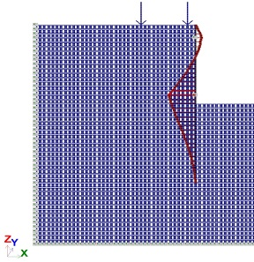
Рис. 3. – Эпюра изгибающих моментов в элементах подпорной стены
в разрезе грунтового массива

Анализ полученных результатов показал, что наиболее оптимально располагать вторую распорку на глубине 8 м. Относительная разность осадок и максимальная дополнительная осадка ленточных фундаментов существующего здания не превышают нормативных значений (рис. 4).
а) | б)
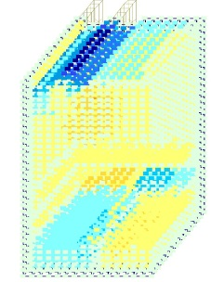 | 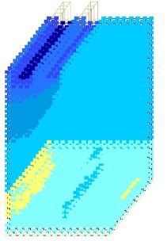
Рис. 4. – Мозаика перемещений массива грунта
а) по оси X; б) по оси Z
При этом окончательно принятое сечение стальных труб шпунтового ряда составляет 426х8 мм из стали класса С235.
Как видно из результатов численных экспериментов, конструктивное решение подпорной стены с двумя промежуточными распорными конструкциями на глубине 1,5 м и 8 м является наиболее предпочтительным.
Литература
- Л.Н. Панасюк, Э.А. Таржиманов, Чантха Хо Моделирование работы сооружений с учетом проявления неравномерных деформаций в основании // Инженерный вестник Дона, 2011, №4 URL: ivdon.ru/magazine/archive/n4y2011/591
- A. Prokopov, V. Matua, V. Akopyan Monitoring of the Geotechnical State of the Array During the Reconstruction of the Roki Tunnel // Procedia Engineering, Volume 150, 2016, pp. 2255-2260.
- V. Akopyan, A. Akopyan Experimental and Theoretical Investigation of the Interaction of the Reinforced Concrete Screw Piles with the Surrounding Soil// Procedia Engineering, Volume 150, 2016, pp. 2202-2207
- Prokopov A., Prokopova M., Rubtsova Ya. The experience of strengthening subsidence of the soil under the existing building in the city of Rostov-on-Don // MATEC Web of Conferences. Vol. 106. 2017. 02001. International Science Conference SPbWOSCE-2017 «SMART City», URL: doi.org/10.1051/matecconf/201710602001
- Бандурин, М.А. Мониторинг и расчет остаточного ресурса аварийных мостовых переездов через водопроводящие сооружения // Инженерный вестник Дона, 2012, №4 URL: ivdon.ru/magazine/archive/n4p1y2012/1260
- Бандурин, М.А. Особенности технической диагностики длительно эксплуатируемых водопроводящих сооружений // Инженерный вестник Дона, 2012, №2 URL: ivdon.ru/magazine/archive/n2y2012/861
- Ray A.K., Tiwari Y.N., Chaudhuri S. Evaluation of mechanical properties and assessment of residual life of a service-exposed water wall tube // Engineering Failure Analysis. 2000. V. 7. № 6. pp. 393-402.
- Reinertsen R. Residual life of technical systems; diagnosis, prediction and life extension // Reliability Engineering & System Safety. 1996. V. 54. № 1. pp. 23- 34.
- М.А. Бадурин, В.А. Бадурина Методы моделирования напряженно-деформированного состояния для определения остаточного ресурса железобетонного консольного водосброса при различных граничных условиях // Инженерный вестник Дона, 2013, №4 URL: ivdon.ru/ru/magazine/archive/n4y2013/2039
- Oka F., Kimoto S., Adachi T. Calibration of elastoviscoplastic models for cohesive soils. – Prediction, analysis and design in geomechanical applications/ The 11th Conf. of IACMAG. Torino, 2005. Vol.1. pp. 449-456.
References
- L.N. Panasyuk, EH.A. Tarzhimanov, CHantha Ho Inženernyj vestnik Dona (Rus), 2011, №4. URL: ivdon.ru/magazine/archive/n4y2011/591
- A. Prokopov, V. Matua, V. Akopyan. Procedia Engineering, Volume 150, 2016, pp. 2255-2260.
- V. Akopyan, A. Akopyan Procedia Engineering, Volume 150, 2016, pp. 2202-2207.
- Prokopov A., Prokopova M., Rubtsova Ya. MATEC Web of Conferences. Vol. 106. 2017. 02001. International Science Conference SPbWOSCE-2017 «SMART City», URL: doi.org/10.1051/matecconf/201710602001
- Bandurin, M.A. Inženernyj vestnik Dona (Rus), 2012, №4. URL: ivdon.ru/magazine/archive/n4p1y2012/1260
- Bandurin, M.A. Inženernyj vestnik Dona (Rus), 2012, №2. URL: ivdon.ru/magazine/archive/n2y2012/861
- Ray A.K., Tiwari Y.N., Chaudhuri S. Engineering Failure Analysis. 2000. V. 7. № 6. pp. 393-402.
- Reinertsen R. Reliability Engineering & System Safety. 1996. V. 54. №1 pp. 23- 34.
- M.A. Badurin, V.A. Badurina Inženernyj vestnik Dona (Rus), 2013, №4. URL: ivdon.ru/ru/magazine/archive/n4y2013/2039
- Oka F., Kimoto S., Adachi T. Prediction, analysis and design in geomechanical applications. The 11th Conf. of IACMAG. Torino, 2005. Vol.1. pp. 449-456.

